OSNOVNA ŠOLA
MILANA MAJCNA
ŠENTJANŽ

PONUDBA OBVEZNIH IZBIRNIH PREDMETOV

ZA UČENCE 7., 8. IN 9. RAZREDA

na OŠ Milana Majcna Šentjanž

v šolskem letu 2022/2023
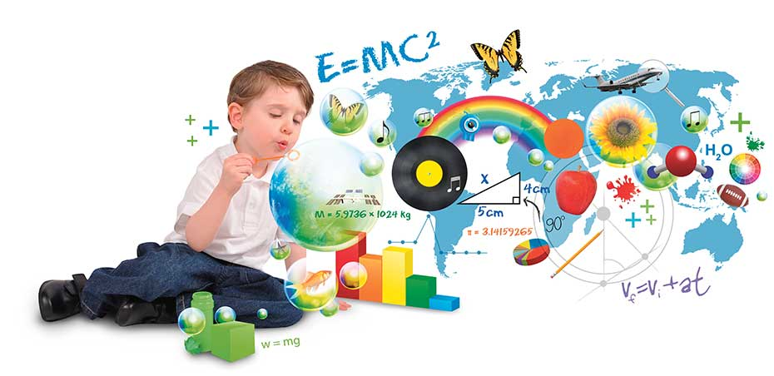

Vsebinska predstavitev

Šentjanž, april 2022

- UVOD
Izbirni predmeti so priložnost, da učenci izberejo del predmetov iz predmetnika 9-letne OŠ po svojih željah, pri tem pa upoštevajo svoje interese, sposobnosti pa tudi bodoče poklicne odločitve. Učencem omogočijo, da poglobijo in razširijo znanje iz predmetnih področij, ki jih zanimajo. Večina izbirnih predmetov je enournih (izvajajo se enkrat tedensko po 1 uro), izjema so tuji jeziki (2 uri na teden).
Pravila izbiranja so sledeča:
- učenec v 7., 8. in 9. razredu izbere 2 uri izbirnih predmetov,
- učenec lahko izbere 3 ure izbirnih predmetov, če s tem soglašajo njegovi starši,
- učenec, ki obiskuje glasbeno šolo z javno veljavnim programom, je lahko na predlog staršev oproščen sodelovanja pri izbirnih predmetih.
Izbor nekaterih predmetov je vezan na razred oz. učenčevo predznanje in izbire v preteklih šolskih letih. Šola bo izvajala pouk iz tistih predmetov, za katere se bo odločilo največ otrok. Glede na število učencev bomo v prihodnjem šolskem letu organizirali 9 skupin obveznih izbirnih predmetov, če ne bo normativnih sprememb.
Pouk izbirnega predmeta je vključen v otrokov urnik, nekatere vsebine lahko tečejo tudi strnjeno izven rednega urnika. Obisk izbirnih predmetov je obvezen, predmeti se ocenjujejo s številčno oceno od 1 do 5. Učenci lahko izjemoma skupino zamenjajo še septembru, vendar le, če je v skupini, kamor želijo, še prostor in če s tem ne porušijo izvajanja skupine prvotne izbire.

- PREDSTAVITEV

Nabor obveznih izbirnih predmetov, ki jih lahko izberejo učenci 7., 8. in 9. razreda na OŠ Milana Majcna Šentjanž:

DRUŽBOSLOVNO – HUMANISTIČNI SKLOP

- Glasba: Ansambelska igra 7., 8. in 9. r
- Likovno snovanje 1, 2, 3 7., 8. in 9. r
- Nemščina 1, 2 7., 8. in 9. r
- Turistična vzgoja 7. in 8. r
- Retorika 9. r
- Verstva in etika 1, 2, 3 7., 8., 9. r
- Kulturna dediščina in načini življenja 8. in 9. r
- Šolsko novinarstvo 7., 8. in 9. r

NARAVOSLOVNO – TEHNIČNI SKLOP

- Obdelava gradiv: Les 7., 8. in 9. r
- Prehrana: Sodobna priprava hrane 7., 8. in 9.r
- Računalništvo: Multimedija 7.r, 8. in 9r
- Šport: Šport za sprostitev 7. r
- Šport: Šport za zdravje 8. r
- Šport: Izbrani šport 9. r
- Astronomija- Zvezde in vesolje 7., 8. in 9. r

- GLASBA: ANSAMBELSKA IGRA

Učiteljica: Ana Verhovšek
Pri izbirnem predmetu ansambelska igra otroci uresničujejo svoje interese po izvajanju glasbe. Predmet omogoča ustvarjalnost in raziskovanje, otroci sami izvajajo glasbo, zato je učitelj zgolj mentor in koordinator dela. Predmet je primeren za otroke brez glasbenega predznanja, pa tudi za tiste, ki obiskujejo glasbeno šolo. Učni načrt omogoča različne glasbene vsebine in se prilagaja učenčevim interesom. Učenci bodo izvajali najlepše skladbe od baroka do današnjih dni (Bach, Mozart, jazz, pop, rock …). Skladbe za izvajanje lahko otroci tudi sami predlagajo. Učenci bodo pri tem predmetu glasbo spoznavali neposredno z izvajanjem in ne kot glasbeno teorijo. Predmet je brezplačen in ne prinaša nikakršnih finančnih ali materialnih obveznosti.
Glasbila so na voljo v šoli (kitara, sintetizator, klavir, bobni, ksilofoni, metalofoni in še veliko malih glasbil). Kdor ima svoje glasbilo ali se ga uči, ga prinese, saj bo lahko igral tudi nanj. Dosežki ansambelske igre se vrednotijo tako, da se sprotno preverja razvoj elementov glasbenih dejavnosti. V ospredju ocenjevanja je odnos do skupinskega dela in odgovornost do končnega izdelka – izvajanje glasbe. Pouk se izvaja enkrat tedensko po eno učno uro.
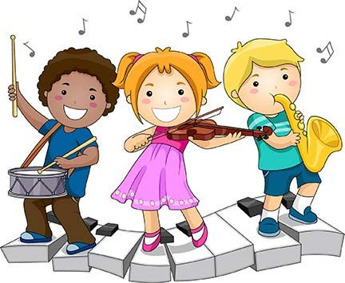

- LIKOVNO SNOVANJE 1, 2, 3

Učiteljica: Marija Bedek

CILJI PREDMETA:
Izbirni predmet LIKOVNO SNOVANJE dopolnjuje vsebine iz rednega predmeta likovne vzgoje. Poudarek predmeta je na spoznavanju, odkrivanju in razvijanju ustvarjalnosti.
Vsebine predmeta so po posameznih likovnih področij zasnovane na temeljnih likovnih pojmih, ki jih učenec usvaja in nadgrajuje glede na svoj potencial. Svoje znanje bodo učenci poglabljali tudi tako, da bodo spoznavali likovna dela umetnikov, kulturne inštitucije in poklice, pri katerih je potrebno znanje likovnega jezika ter si tako oblikovali merila likovnega vrednotenja za življenje.
Z likovnimi deli bodo sodelovali na razpisanih likovnih natečajih in se udeleževali likovnih kolonij na občinskem in regijskem nivoju.

LIKOVNO SNOVANJE 1

VSEBINE, KI JIH BO UČENEC SPOZNAVAL:
- linearne elemente in površine,  - risarske in slikarske tehnike,  - pisavo,  - slikanje v naravi,  - slikanje na platno,  - modo in risanje modnih skic,  - kiparske tehnike/forma viva,  - risane filme in stripe,  - obisk slikarskega ateljeja ali galerije  - priprava likovne razstave  - skrb za estetski izgled šolskih prostorov  LIKOVNO SNOVANJE 2  VSEBINE SPOZNAVANJA:  - likovni prostor,  - vidno (vizualno) ravnotežje,  - gibanje točke in črte,  - glasbo kot likovni motiv,  - umetniško grafiko,  - uporabno grafiko (logotip),  - fotografijo in fotografiranje na terenu,  - umetnost oblikovanja prostora,  - scenski prostor.  LIKOVNO SNOVANJE 3  VSEBINA:  - zlati rez,  - obrnjena perspektiva, aspektiva,  - kip in ambient,  - rezbarstvo,  - načrtovanje prostorskih sprememb v domačem kraju,  - vizualna sporočila in likovne vsebine,  - vizualni mediji,  - animacija,  - priprava scen za šolske prireditve | 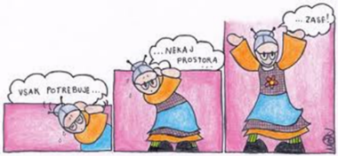  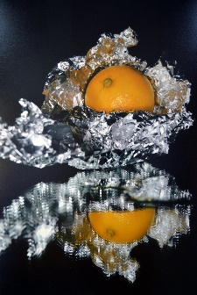
- NEMŠČINA 1, 2

Učiteljica: Iris Kukanja

Pri pouku nemščine učenci usvojijo osnovno besedišče in spoznajo osnove slovnice, prav tako pa razvijajo tudi bralne, pisne, slušne in govorne sposobnosti. Ob tem pa seveda spoznajo še kulturo nemško govorečih dežel, to je Nemčije, Avstrije, Švice in Liechtensteina.
Osrednji cilj pouka nemščine je usposobiti učence za sporazumevanje v nemškem jeziku. To jim bo nedvomno koristilo, saj je nemščina po številu govorcev najbolj razširjen materni jezik v Evropi. Govori ga kar okoli 100 milijonov državljanov Evropske unije.
Potrebno pa je poudariti tudi to, da večina srednjih šol kot drugi tuj jezik ponuja ravno nemščino, tako da bi učencem predznanje nemščine olajšalo učenje, hkrati pa omogočilo, da svoje znanje še nadgradijo.

Kdo se lahko odloči za učenje nemščine?
Za nemščino kot obvezni izbirni predmet se lahko odločijo vsi učenci v sedmem, osmem in devetem razredu. Ključnega pomena je kontinuiteta znanja, zato je priporočljivo, da učenci procesa učenja ne prekinjajo.

Cilji obveznega izbirnega predmeta
V osnovni šoli ima nemščina kot neobvezni izbirni predmet iste splošne cilje kot obvezni izbirni predmet, vendar se uresničujejo z zmanjšano intenzivnostjo. Obvezni izbirni predmet nemščina se učenci v osnovni šoli učijo po dve uri tedensko.

Kaj se bomo učili?
Obravnavali bomo teme iz vsakdanjega življenja na zelo preprost in igriv način. Nov jezik bodo učenke in učenci spoznavali v sproščenem vzdušju skozi igro. V ospredju bo komunikacija. Naučili se bodo predstaviti ter opisati sebe in prijatelje, znali bodo šteti, črkovati in povedati kar veliko stvari iz vsakdanjega življenja. S pomočjo asociacij, velikokrat skozi gibanje, bodo novo besedišče usvajali v kontekstu.

Zakaj je nemščina tako med obveznimi kot neobveznimi izbirnimi predmeti in kakšna je razlika?
Šola nemščino ponuja v sklopu obveznih ter tudi neobveznih izbirnih predmetov! Zakaj? V preteklih letih, ko se je nemščina izvajala kot obvezni drugi tuji jezik in so se je učili vsi učenci od 7. do 9. razreda, smo bili vajeni, da nemščina ni porabila ur za izbirne predmete. Zdaj, ko programa obvezni drugi tuji jezik ni več in je nemščina med izbirnimi predmeti, lahko njena izbira učencem onemogoči obiskovanje še ostalih izbirnih predmetov. Zato takim učencem, ki bi radi obiskovali nemščino in še kakšen drug izbirni predmet svetujemo, da nemščino izberejo v sklopu neobveznih izbirnih predmetov. Kakšna je razlika? Najpreprostejši in najbolj pošten odgovor je, da razlike razen v imenu ni.

- TURISTIČNA VZGOJA

Učiteljica: Ruda Buršič Sršan
Namenjeno učencem 7. in 8. razreda v obsegu 35 učnih ur.
Temeljni namen predmeta turistična vzgoja je vzgoja učencev za pozitiven odnos do turizma in turistov. Učencem naj bi vzbudil zanimanje za turizem kot možno področje njihovega prihodnjega poklicnega ali ljubiteljskega dela ter jih motiviral za pridobivanje znanja o turizmu kot gospodarski dejavnosti, pomembni za razvoj domačega kraja, širše okolice in države.
Teme:
- turizem in njegov razvoj
- osnove za razvoj turizma v domačem kraju
- turistično oglaševanje in informiranje
- skrb za razvoj turizma
- vodenje po kraju / pokrajini
Dejavnosti:
Delo bo zelo razgibano, saj bodo učenci del ur preživeli v razredu, del pa na terenu. Ure bodo potekale v različnih oblikah: kot samostojno delo, delo v dvojicah ali skupinsko delo. Organizirane bodo različne aktivnosti, ki od učencev zahtevajo ustvarjalnost, strpnost in solidarnost. Učenci bodo opravili več ogledov, tako domačega kraja kot tudi drugih krajev.
Ocenjevanje:
Ocenjevanje znanja bo večplastno; oceno bo sestavljalo znanje učencev o turizmu, uporaba nekaterih veščin, izdelava in predstavitev turistične razglednice ali prospekta turističnega kraja v Sloveniji ter priprava in vodenje poti po pokrajini.
/2
- RETORIKA

Učiteljica Sara Gačnik
»Tvoj govor naj bo kratek, z malo besedami.« (Apokrifni spisi)

Izbirni predmet retorika je namenjen učencem 9. razreda. Retorika, tudi govorništvo, je veščina (spretnost oz. tehnika) govorjenja. Namen retorike kot obveznega izbirnega predmeta v 9. razredu je seznaniti učenke in učence ne le s pojmi prepričevanja in argumentiranja, temveč tudi s tehnikami prepričevanja, elementi prepričevalnega postopka, oblikami prepričevanja, strukturacijo govora in z vsestranskim obvladovanjem govorne situacije, z razliko med prepričevanjem in argumentiranjem ter razlikovanjem med dobrimi in slabimi argumenti. Učenke in učenci zato s posebno pozornostjo razvijejo osnovne sporazumevalne spretnosti poslušanja in govorjenja, branja in pisanja v različnih govornih položajih. Razvijajo sposobnost samostojnega in suverenega govornega nastopanja, sposobnost jasne, logične predstavitve misli, sposobnost sprejemanja in razumevanja sporočil ter njihovega analiziranja in vrednotenja.
Poučevanje retorike ima namen naučiti učenke in učence predvsem samostojnega, koherentnega ter kritičnega oblikovanja in izražanja stališč pri vseh drugih šolskih predmetih, nadaljnjem izobraževanju in v življenju nasploh.
- VERSTVA IN ETIKA I, II, III

Učiteljica Mateja Dirnbek Mandl

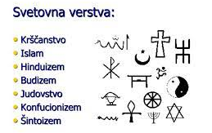
Nekonfesionalni pouk predmeta Verstva in etika je trileten in namenjen temu, da učenci razširijo, ločijo in problematizirajo znanje, ki ga pridobijo pri družboslovnih obveznih predmetih. Obiskujejo ga lahko eno, dve ali tri leta. Vsako leto se obravnavajo različni tematski sklopi, ki so razdeljeni na obvezne, obvezno izbirne in izbirne teme.

VERSTVA IN ETIKA I
Predmet je namenjen učencem 7. razreda. Učenci se pri njem ukvarjajo s svetom, v katerem živimo, v vsej njegovi raznolikosti. Pri tem se srečujejo z različnimi vzori in vzorniki ter z iskanjem svoje identitete. Učijo se sprejemati pogoje in načela, ki pripomorejo k sožitju. Posamezne cilje uresničujejo z različnimi aktivnimi oblikami dela. Spoznavajo verstva, ki so razširjena v svetu, in jih med seboj primerjajo. Na tak način lažje razumevajo dogajanja v svetu in doma.

VERSTVA IN ETIKA II
Ta izbirni predmet je namenjen učencem 8. razreda. Središče obravnave so skupnosti, v katerih živimo, družina in šolska skupnost… ter z njimi povezane vrednote: prijateljstvo, ljubezen, pomoč v stiski… Posamezni cilji se uresničujejo z različnimi aktivnimi oblikami dela.

VERSTVA IN ETIKA III
Pri tem izbirnem predmetu, namenjenem učencem 9. razreda, je v središče postavljena osebnost in njena dejavnost v skupnosti; učenci se tako pripravljajo na odgovornosti v sodobni družbi. Posamezni cilji se uresničujejo z različnimi aktivnimi oblikami dela.

- KULTURNA DEDIŠČINA IN NAČINI ŽIVLJENJA

Učiteljica: Iris Kukanja

OPREDELITEV PREDMETA IN NJEGOV NAMEN
Namenjen je učencem in učenkam 8. in 9. razredov, ki jih zanima:
-kako živijo ljudje na različnih koncih sveta,
-v čem se njihovo življenje razlikuje od našega,
-kaj počnejo njihovi vrstniki po svetu v prostem času,
-kaj počnejo etnologi.

Cilji predmeta:
-spoznati različne oblike načina življenja v različnih kulturah in časovnih obdobjih,
-seznaniti se z drugačnostmi in podobnostmi različnih ljudstev po svetu,
-spodbuditi zanimanje za lastno kulturno dediščino,
-spoznati vrednote drugih kultur in se naučili strpnosti.

DIDAKTIČNE DEJAVNOSTI (oblike in metode poučevanja)
-ustvarjalno delo v skupini ali dvojicah, samostojno delo;
-ogledi video posnetkov, filmov, iskanje iz virov in literature, delo z računalnikom, pogovori
-igranje vlog ter druge metode v dogovoru z učenci (petje, ples……)

OCENJEVANJE
-dve oceni v šolskem letu,
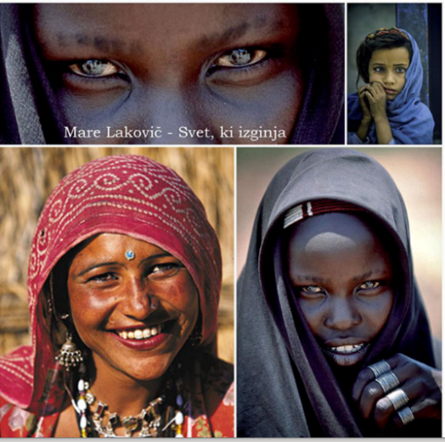
-ocenjevanje praktičnega dela, igranih vlog, predstavitev izbranega ljudstva sveta, delo na terenu… po vnaprej določenih in vsem znanih kriterijih.

- ŠOLSKO NOVINARSTVO

Učiteljica: Sara Gačnik

Je enoletni izbirni predmet, ki nadgrajuje predmet slovenščino, in sicer predvsem z vsebinami neumetnostnih besedil, zlasti s publicističnimi.

Namenjen je učencem 7., 8. in 9. razreda, ki bi radi podrobneje spoznali delo novinarjev in se kot novinarji preizkusili tudi sami.

Seznanili se bomo z različnimi novinarskimi vrstami (časopis, radio, televizija), prebirali in razčlenjevali bomo različen časopisni ter revialen tisk.
Delo bo potekalo tudi na terenu, spremljali bomo šolske dogodke in dogodke v kraju ter tvorili raznolika novinarska besedila. Prispevke bomo objavljali na šolski spletni strani in jih pošiljali v lokalne časopise. Obiskali naj bi uredništvo kakšnega časopisa, revije, radia ali televizije ali pa povabili v goste kakšnega novinarja.

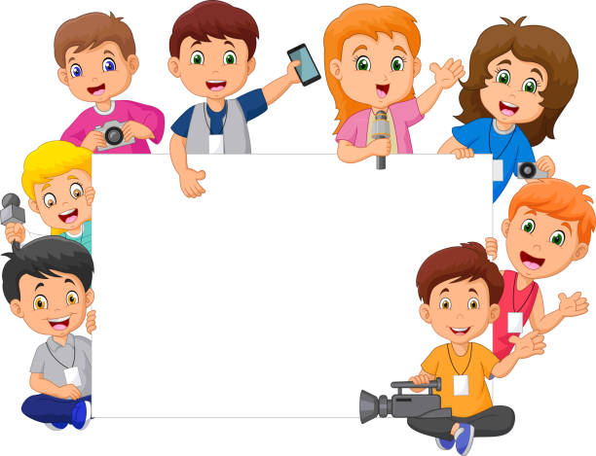

- OBDELAVA GRADIV: LES
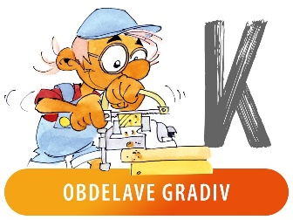
Učiteljica : Tjaša Hribar Brce

Pri izbirnem predmetu obdelava gradiv les učenci napravijo sintezo znanj in veščin s področja obdelave gradiv, ki so jih pridobili v 6. razredu pri predmetu tehnika in tehnologija in v nižjih razredih. Osnovno gradivo za izdelavo predmetov je les, ki ga kombiniramo z drugimi: papirna gradiva, usnje, slama, mehka žica...
Orodja in obdelovalni postopki so praviloma ročni. Od strojev uporabijo vibracijsko žago, električni vrtalni stroj, kolutni brusilnik in pirograf.
Izdelki, ki jih izdelajo, so uporabni in estetsko dodelani. Prevladuje individualno praktično delo in delo v majhnih skupinah. Posebna pozornost je namenjena varstvu pri delu. Učenci so ocenjeni iz praktičnih izdelkov.

- PREHRANA: SODOBNA PRIPRAVA HRANE

Učiteljica predmeta gospodinjstvo

Namenjeno učencem 7. in 8. in 9. razreda (35 ur).
Pri predmetu »Sodobna priprava hrane« bo velik poudarek pri pripravi zdrave hrane. Učenci bodo osvojili pojem zdravo, ga znali uporabljati in izbirati živila, ki so potrebna za pripravo takšne hrane. Med jedmi, ki jih imajo radi, bodo izbirali zdrava živila, tista pa, ki razen maščob in ogljikovih hidratov ne vsebujejo ostalih hranilnih snovi, vitaminov in mineralov, bodo nadomestili z živili, ki so s temi obogatena in jih pripravili, degustirali, primerjali in ocenili. Seznanili se bodo z energetskimi vrednostmi, hranilnimi snovmi, ki se nahajajo v živilih in jih znali preračunavati glede na težo živil.
Pri delu bomo hrano čim bolj domiselno, ustvarjalno in estetsko prenesli na krožnik, da bo tudi vabljiva na pogled.
Delo bo praktično. Pri delu bomo poskušali običajne recepte preoblikovati, da bodo v skladu s sodobnimi trendi zdravega načina prehranjevanja. Tisto, kar skuhamo, nato tudi preizkusimo in pojemo. Tako dobimo povratno informacijo ali smo bili pri delu uspešni.
Naš cilj je doseči, da bo zdrava hrana vabljiva in dobra, saj bomo samo v tem primeru segali po njej.

Praktični del obsega polovico ur pouka:
- Priprava in kuhanje hrane 12 ur
- Zlaganje serviet 1 ura
- Ocenjevanje kakovosti kruha 1 ura
- Obisk šolske kuhinje 1 ura
- Dekoracije iz sadje in zelenjave 2 uri
- Eksperimentalno delo 1- 2 uri
Ocenjevanje:
- referat / seminarska naloga
- praktično delo /kuhanje in priprava hrane
- ustna ocena
- RAČUNALNIŠTVO: MULTIMEDIJA

Učiteljica: Tjaša Hribar Brce

V današnji družbi ima računalništvo pomembno vlogo, saj je vključeno v vsa področja

našega življenja. Da bi bili v tej družbi uspešni, moramo razumeti delovanje informacijsko komunikacijskih tehnologij in konceptov, na katerih temelji tehnologija.

Izbirni predmet multimedija je nadgradnja predmeta urejanje besedil.

Učenci svoje znanje razširijo in poglobijo. Učenci se seznanijo z izdelavo predstavitev v Powerpoint programu ter njihovo uporabo.

Učenci se seznanijo in naučijo uporabljati spletne programe za obdelavo fotografij.

- ŠPORT: ŠPORT ZA SPROSTITEV

Učitelj: Dragan Tominc

Program izbirnih predmetov dopolnjuje osnovni program šolske športne vzgoje, skupaj pa predstavljata obogateno celoto.

Izbirni predmet šport dopolnjuje osnovni program šolske športne vzgoje, predstavlja protiutež sodobnemu, največkrat sedečemu načinu življenja, poudarjeni so elementi sprostitve in razvedrila. Vsebine in izpeljava izbirnih predmetov omogočajo spoznavanje različnih vplivov gibalnih dejavnosti na zdravje, razumevanje pomena telesne in duševne sprostitve, nadomeščanje negativnih učinkov sodobnega življenja ter pridobivanje znanj, ki učencem omogočajo, da si v prostem času izberejo sebi primerne športne vsebine in obremenitve.

Splošni cilji izbirnega predmeta šport so za vse programe opredeljeni kot skrb za skladen telesni razvoj, poudarjeno je navajanje na zdrav način življenja, osvajanje in spopolnjevanje novih športnih znanj, razvijanje občutka samozaupanja in samozavesti, oblikovanje pozitivnih vedenjskih vzorcev, razumevanje in pozitivno doživljanje športa kot sprostitve in bogatitve sodobnega načina življenja.

- Predmet se ocenjuje s številčno oceno od 1 do 5.
- Izvaja se enkrat tedensko v okviru rednega pouka ali nekatere vsebine v strjeni obliki.
- 7. razred – 35 ur izbirnega predmeta.
- Program, ki so ga učenci že obiskovali, v naslednjem šolskem letu ne morejo ponovno izbrati.
Namen: Program šport za sprostitev je nadgradnja rednega programa športne vzgoje. Namen predmeta je sprostitev in prijetno doživljanje športne rekreacije in vadbe, učencem pomaga oblikovati odnos do zdravega načina življenja in spodbuja redno ukvarjanje s športom v šoli in v prostem času.

- SPLOŠNA KONDICIJSKA PRIPRAVA
- TEK, JOGGING
- POHODNIŠTVO
- PLAVANJE
- NAMIZNI TENIS
- BADMINTON

- ŠPORT: ŠPORT ZA ZDRAVJE

Učitelj: Dragan Tominc

Program izbirnih predmetov dopolnjuje osnovni program šolske športne vzgoje, skupaj pa predstavljata obogateno celoto.
Izbirni predmet šport dopolnjuje osnovni program šolske športne vzgoje, predstavlja protiutež sodobnemu, največkrat sedečemu načinu življenja, poudarjeni so elementi sprostitve in razvedrila. Vsebine in izpeljava izbirnih predmetov omogočajo spoznavanje različnih vplivov gibalnih dejavnosti na zdravje, razumevanje pomena telesne in duševne sprostitve, nadomeščanje negativnih učinkov sodobnega življenja ter pridobivanje znanj, ki učencem omogočajo, da si v prostem času izberejo sebi primerne športne vsebine in obremenitve.

Splošni cilji izbirnega predmeta šport so za vse programe opredeljeni kot skrb za skladen telesni razvoj, poudarjeno je navajanje na zdrav način življenja, osvajanje in spopolnjevanje novih športnih znanj, razvijanje občutka samozaupanja in samozavesti, oblikovanje pozitivnih vedenjskih vzorcev, razumevanje in pozitivno doživljanje športa kot sprostitve in bogatitve sodobnega načina življenja.

- Predmet se ocenjuje s številčno oceno od 1 do 5.
- Izvaja se enkrat tedensko v okviru rednega pouka ali nekatere vsebine v strjeni obliki.
- 8. razred – 35 ur izbirnega predmeta.
- Program, ki so ga učenci že obiskovali, v naslednjem šolskem letu ne morejo ponovno izbrati.

Namen: Program dela je pri športu za zdravje sestavljen tako, da se dodatno obravnavajo vsebine, ki se poučujejo pri rednih urah športa. Že samo ime nam veliko pove. Ukvarjanje s športno dejavnostjo pripomore k boljšemu zdravju in boljšemu počutju. Gibanje je življenje. Otroci potrebujejo gibanja vsak dan. Z izbiro športa za zdravje, vsaj delno pripomoremo k temu, da je gibanja več.

- SPLOŠNA KONDICIJSKA PRIPRAVA
- ATLETIKA
- PLES
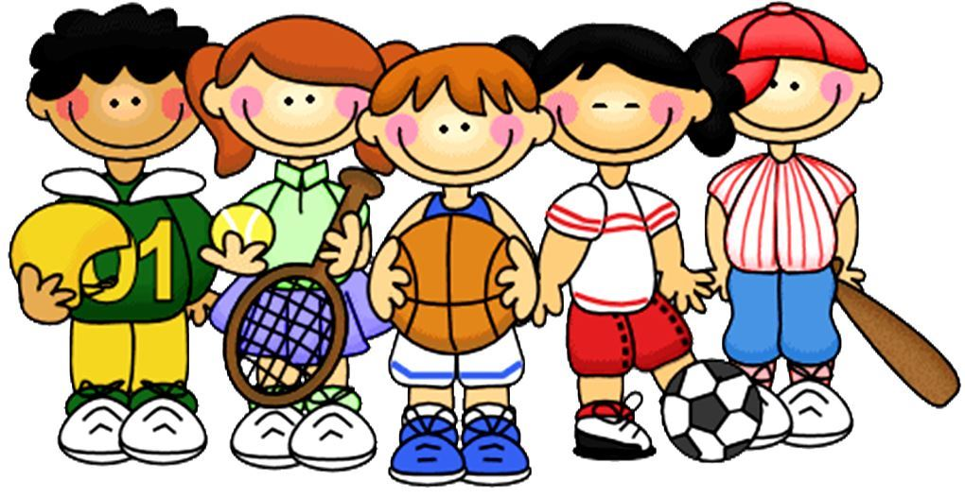
- PLAVANJE
- ŠPORTNE IGRE

- ŠPORT: IZBRANI ŠPORT
Učitelj: Dragan Tominc
Program izbirnih predmetov dopolnjuje osnovni program šolske športne vzgoje, skupaj pa predstavljata obogateno celoto.
Izbirni predmet šport dopolnjuje osnovni program šolske športne vzgoje, predstavlja protiutež sodobnemu, največkrat sedečemu načinu življenja, poudarjeni so elementi sprostitve in razvedrila. Vsebine in izpeljava izbirnih predmetov omogočajo spoznavanje različnih vplivov gibalnih dejavnosti na zdravje, razumevanje pomena telesne in duševne sprostitve, nadomeščanje negativnih učinkov sodobnega življenja ter pridobivanje znanj, ki učencem omogočajo, da si v prostem času izberejo sebi primerne športne vsebine in obremenitve.

Splošni cilji izbirnega predmeta šport so za vse programe opredeljeni kot skrb za skladen telesni razvoj, poudarjeno je navajanje na zdrav način življenja, osvajanje in spopolnjevanje novih športnih znanj, razvijanje občutka samozaupanja in samozavesti, oblikovanje pozitivnih vedenjskih vzorcev, razumevanje in pozitivno doživljanje športa kot sprostitve in bogatitve sodobnega načina življenja.

- Predmet se ocenjuje s številčno oceno od 1 do 5.
- Izvaja se enkrat tedensko v okviru rednega pouka ali nekatere vsebine v strjeni obliki.
- 7. razred – 35 ur izbirnega predmeta.
- Program, ki so ga učenci že obiskovali, v naslednjem šolskem letu ne morejo ponovno izbrati.

Namen: nadgraditi tehnična in taktična znanja v izbrani športni panogi, spoznati pomen redne športne vadbe izbranega športa, poznati določena pravila izbranega šport.
Izvaja se ena športna igra celo šolsko leto (KOŠARKA , ODBOJKA, NOGOMET).

- ASTRONOMIJA – ZVEZDE IN VESOLJE

Učitelj: Andrej Plešej

Izbirni predmet astronomija se nadaljuje v sklopu Zvezde in vesolje. Učenci bodo razširili svoje odkrivanje od našega osončja v globine celotnega vesolja. Zbirali bomo najnovejše podatke o raziskovanju vesolja z uporabo IKT. Učenci se bodo seznanili z naslednjimi vsebinami:
- z razsežnostjo bližnjega vesolja
- spoznajo koncept paralakse
- ugotavljajo raznolikost med sijem zvezd
- spoznajo različne tipe zvezd
- zelo podrobno spoznajo našo zvezdo
- Sonce – spoznajo različna ozvezdja
- podrobno spoznajo našo galaksijo ( Rimska cesta)
- zbirajo in urejajo podatke o vesolju
- spoznajo še ostale galaksije
- dobijo občutek za različne velikostna skale
- zgodovina vesolja

Preverjanje in ocenjevanje znanja
Področja preverjanja in ocenjevanja znanja obsegajo:
- ustno ocenjevanje znanja
– opazovanje, razumevanje in uporabo zvezdne karte,
– seminarsko nalogo v pisni obliki in kratko predstavitev glede na izbrano tematiko,
– izdelava modela in predstavitev le tega,
– izdelava poročila nočnega opazovanja.
Učenci bodo ocenjeni najmanj 2-krat. Predmet obsega 35 ur v šolskem letu oziroma
eno uro na teden.

